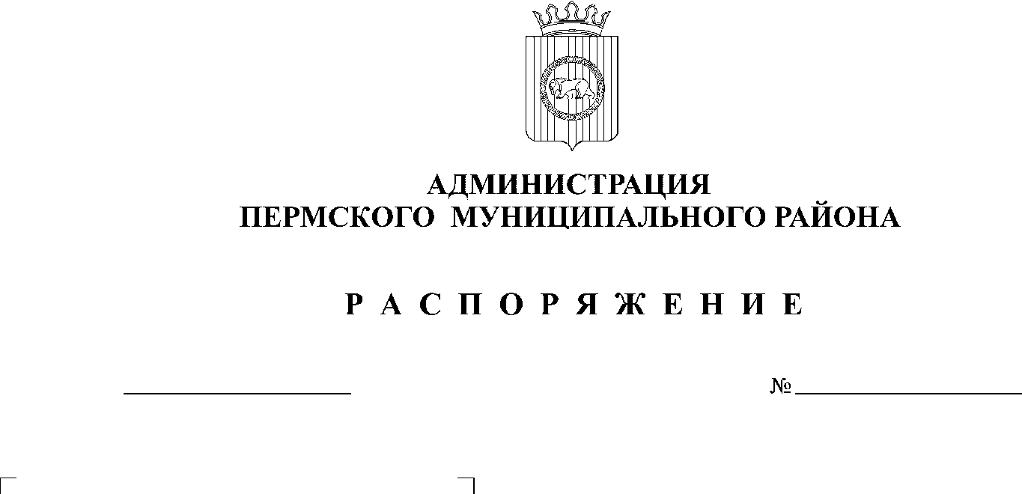

05.11.2020
СЭД-2020-299-01-01-07.С-37

В соответствии с постановлением администрации Пермского муниципального района от 10.04.2017 № 28-с «О проведении Акции Дней защиты от экологической опасности в Пермском муниципальном районе» (далее – Акция), решением организационного комитета по организации и проведению Акции от 12 октября 2020 года:
- Начальнику МКУ «Управление благоустройством Пермского муниципального района» Фролову С.А. премировать ценными подарками победителей Акции за счет средств бюджета Пермского муниципального района, предусмотренных на реализацию муниципальной программы «Охрана окружающей среды в Пермском муниципальном районе на 2016 – 2020 годы», утвержденной постановлением администрации Пермского муниципального района от 19.10.2015 № 1387, в сумме 25 000 рублей:
1.1. Лучшее муниципальное образование:
1 место – администрация Платошинского сельского поселения – 5 500 рублей;
2 место – администрация Сылвенского сельского поселения – 4 000 рублей;
3 место – администрация Кондратовского сельского поселения – 3 000 рублей;
1.2. Лучшая организация (учреждения культуры, образовательные учреждения, предприятия и т.д.):
1 место – МАОУ «Савинская средняя школа» – 5 500 рублей;
2 место – МУ «Библиотечный отдел «Култаевский культурно-досуговый центр» – 4 000 рублей;
3 место – МАОУ «Сылвенская средняя школа» – 3 000 рублей.
- Опубликовать итоги Акции в муниципальной газете «Нива» и разместить на официальном сайте Пермского муниципального района www.permraion.ru.
3. Распоряжение вступает в силу со дня его подписания.
4. Контроль исполнения распоряжения оставляю за собой.
И.п. главы муниципального района В.П. Ваганов

